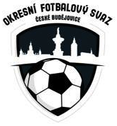
Výkonný výbor okresního fotbalového svazu České Budějovice
Nám. Přemysla Otakara II č. 33 PSČ 370 21
Tel.: 723 505 600, e-mail ofs.cb@seznam.cz
________________________________________________________________________________

DK OFS Č. Budějovice dle paragrafu 89 odst. 2 písmena zahajuje
dne 29. 05. 2023 disciplinární řízení

Petr Radim hráč ID 88080298 Kamenná

Hanzal Michal hráč ID 89091524 Kamenná

